OPZIONE DONNA - BOOM DI USCITE
a cura di Marco Perelli Ercolini
Sempre più lavoratrici scelgono di uscire prima con la pensione calcolata interamente con il sistema contributivo.
Dalle 101 pensioni liquidate nel 2009 si è passati a 664 nel 2010, 1.731 nel 2011, 7157 nel 2012, 11.316 nel 2013, 15.479 nel 2014 e ben 28.202 lo scorso anno.

OPZIONE DONNA

Anno di  decorrenza | Lavoratrici  del settore privato | Lavoratrici  del settore pubblico
2008 | - | 4
2009 | 52 | 49
2010 | 494 | 170
2011 | 1.328 | 403
2012 | 5.511 | 1.646
2013 | 8.823 | 2.493
2014 | 11.568 | 3.911
2015 | 19.905 | 8.297
TOTALE | 47.681 | 16.973

Ricordiamo che l’opzione donna è possibile anche quest’anno purché i requisiti siano stati raggiunti entro il 31 dicembre 2015; per l’applicazione delle finestre mobili le scelte effettuate da chi ha maturato i requisiti entro il 2015 si vedranno nel 2016 (in gran parte) e nel 2017.
Entro la fine di quest'anno si dovrà decidere circa una ulteriore proroga della sperimentazione sulla base delle risorse effettivamente utilizzate.
La legge di stabilità ha attribuito al Parlamento (non più al Governo come prevedeva la legge 243/04) il compito di stabilire se ci sarà spazio per una ulteriore proroga della sperimentazione sulla base di una relazione che dovrà essere presentata alle Camere entro il 30 settembre.

Riportiamo uno studio sull’impatto economico elaborato da PensioniOggi su dati Inps.
Il taglio, del resto, è molto variabile a seconda dell'età della lavoratrice e dalle caratteristiche di carriera, retribuzione ed anzianità contributiva maturata alla data di accesso al regime.
In linea generale la penalità è più intensa quanto maggiore è l'anticipo richiesto (uscire a 58 anni e 3 mesi di età comporta una penalità maggiore rispetto ad una lavoratrice che esercita l'opzione due o tre anni dopo) e a seconda se la quota retributiva dell'assegno è mantenuta sino al 2011 o al 1995 (nel primo caso la decurtazione sarà più importante).

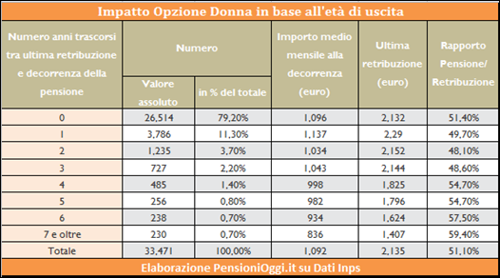
In via indicativa, l'impatto sull'assegno dell'opzione donna esercitata da quattro tipi di lavoratrici (elaborazione PensioniOggi su dati Inps). In pratica una perdita dal 30 al 40% passando da una pensione calcolata col sistema misto a una pensione calcolata col sistema contributivo.

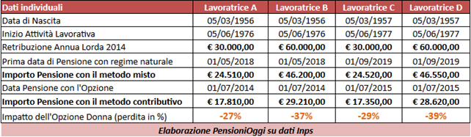
Legge 23 agosto 2004, n. 243
Art. 1 - comma 9. In via sperimentale, fino al 31 dicembre 2015, è confermata la possibilità di conseguire il diritto all'accesso al trattamento pensionistico di anzianità, in presenza di un'anzianità contributiva pari o superiore a trentacinque anni e di un'età pari o superiore a 57 anni per le lavoratrici dipendenti e a 58 anni per le lavoratrici autonome, nei confronti delle lavoratrici che optano per una liquidazione del trattamento medesimo secondo le regole di calcolo del sistema contributivo previste dal decreto legislativo 30 aprile 1997, n. 180. Entro il 31 dicembre 2015 il Governo verifica i risultati della predetta sperimentazione, al fine di una sua eventuale prosecuzione.

POSSIBILITA’ DI ACCESSO NEL 2016

Lavoratrici | Settore privato | Settore pubblico
Requisito contributivo | 35 anni | 34 anni, 11 mesi e  16 giorni
Ultima data maturazione | 31.12.2015 | 31.12.2015
Età necessaria | 57 anni e 3 mesi | 57 anni e 3 mesi
Ultima data di nascita utile | 30.09.1958 | 30.09.1958
Finestra mobile | 12 mesi | 12 mesi
Ultima data decorrenza assegno | 01.01.2017 | 01.01.2017

Con l'approvazione della legge di stabilità 2016 è venuta meno la restrizione prevista dall'Inps con le circolari 35 e 37 del 14 marzo 2012 che avevano interpretato la data del 31 dicembre 2015 come termine entro il quale si dovesse maturare la decorrenza della prestazione (la legge però parlava di maturazione dei requisiti).

pubblicato l'11/07/2016

